**《创造性设计》课程内容**

**2013年6月**

**1.课程目的**

* 运用创造性思维完成项目设计工作；
* 培养团队合作过程中的沟通、理解、交流与合作的能力；
* 培养收集和分析信息及据此决策的能力；
* 根据设计方案动手制作表现设计理念的结构模型；
* 介绍项目的设计理念，阐述设计价值，培养学生的各种表达能力。

**2.设计案例**

* 浙江大学紫金港校区西区位于已建成东区的西侧，规划建设总用地面积约2488.5亩。浙江大学作为一所历史悠久的高等学府，一直秉持求是创新的校训，以建设成为国际一流大学为目标，紫金港校区西区的建设无疑是体现浙江大学建校理念，传承浙江大学求是创新的精神的载体。

（校区规划图）

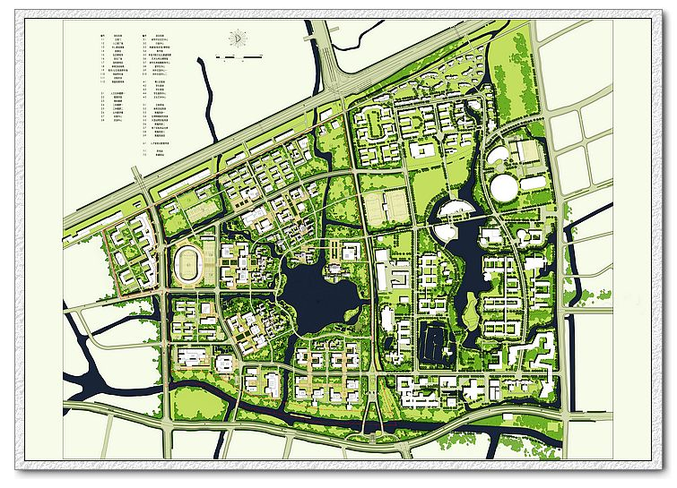

* 浙江大学要求对紫金港校区西区建设进行规划，希望能西区能秉承东区园林化、生态化的建设原则，将西区建设成与山水江南、生态西溪相适应的优美校园；更要求西区的规划能体现高等学府动、静结合特点，满足浙江大学学科门类多、综合性强的学科发展要求。
* 浙江大学要求在紫金港校区西区建设一处独具浙大特色的，可以传承浙江大学精神与理念的地标性基础设施，可以是主体建筑、可以是学生活动中心（广场），也可以是某种地标性构筑物。设计团队需为该基础设施选址，并提出该基础设施的设计方案。
* 项目设计分为三个阶段：

**第一阶段 确定西区规划方案**

主要考虑紫金港校区西区的整体规划：包括规划的主题风格、功能分区、相应的配套设施以及如何与东区完美连接及过渡等；同时需考虑政治和经济效应、项目可行性、经济性等因素，以及在尽可能不破坏原有生态的前提下，对原有生态资源的开发利用。这个阶段的工作内容将在项目开始一周后进行中期检查

**第二阶段 地标设计及模型制作**

根据第一阶段紫金港校区西区的整体规划，确定地标性基础设施的设计方案、选址；细化设计方案：需要考虑基础设施的材料选用，结构选型等，并进行模型制作，以展示团队的设计方案和理念。

**第三阶段 方案陈述**

设计团队进行项目最终的汇报，展示模型作品，并向浙江大学基础建设处陈述设计方案，使其做出这样的决定：这个方案好！我们就按这个方案规划建设西区！

**3.设计工作时间安排的建议**

**第1天：项目启动,小组分组与讨论**

* 项目启动，教师对设计项目进行总体介绍
* 同学分组，各小组确定组长
* 各小组计划团队每天的活动，绘制工作分配表
* 进行西区整体规划的讨论，商讨整体规划的方案，记录观点与想法
* 进行地标性基础设施的结构形式的讨论会，记录观点和想法
* 启动工作进程板，将每天所做的工作记于A3纸上并钉在进程板上
* 启动工作分配表，记录谁做了什么

**第2天：概念设计**

* 可利用网络进行资料收集，组内或班内讨论
* 从昨天的工作中形成西区整体规划的方案、地标性基础设施的类型、选址与基础设施结构形式的多种选择，小组讨论多种西区整体规划方案、以及相应的地标性基础设施可能的设计方法，注意设想的广度，考虑尽可能多的备选方案。将这些要点加入到进程板当中。
* 在备选方案中选择最好的2到3个方案进行实施。要考虑实际情况，经济效益，环境和谐，与目标的匹配度。但也要考虑独特性和原创性。
* 发展这些想法并将这些解释给你的队友听。将这2到3个方案加入到进程板中。
* 将谁做了什么工作记录到工作分配表中

**第3天：制定计划**

* 确定西区整体规划的具体方案，以及地标性基础设施的设计类型及位置，并记入进程板中
* 获得进一步的实地资料以及一些工程先例等来帮助进一步的设计方案选择
* 对入选的2～3个方案继续讨论，选择最好的方案，并记入进程板中
* 将今日完成的工作记录到工作进程板中
* 将谁做了什么工作记录到工作分配表中

**第4天：准备设计方案简介**

* 制作一张A1大小的展板，里面包括所有已做的前期工作，如模型，照片，图画，解决问题的思路等
* 展板必须抓住设计的本质，而且表达为何会在多种方案中最终选择这一方案
* 必须使评估者理解你的设计理念，使浙江大学基建处信服并愿意支持你们下一阶段的工作
* 完成前期研究，选择所需的材料来完成设计方案
* 将今日完成的工作记录到工作进程板中
* 将谁做了什么工作记录到工作分配表中

**第5天：初步方案介绍与评估**

* 继续进行昨天的工作，同时准备好向评估人员进行项目进展汇报（评估人员当天将在设计团队的工作室里评估他们的工作）
* 每队将通过前面准备的A1大的呈述板向评估人员介绍他们的西区规划方案、地标性基础设施的设计方案、设计预算以及其它任意他们想表现的东西
* 将今日完成的工作记录到工作进程板中
* 将谁做了什么工作记录到工作分配表中
  + 思考从初步设计规划中学到的东西和评估人员的意见
  + 在考虑上述问题后重新评价和设计方案
  + 形成最终的结构设计方案并放入进程板中
  + 将谁做了什么工作记录到工作分配表中

**第6-7天：方案细化与模型制作**

* 展开一个小组讨论会来讨论基础设施材料的选择，确定结构选材方案，记下讨论方案
* 开始模型制作
* 将完成的工作记录到工作进程板中
* 将谁做了什么工作记录到工作分配表中

**第8天：模型制作**

* 继续制作模型
* 开始准备最终呈述材料
* 将今日完成的工作记录到工作进程板中
* 将谁做了什么工作记录到工作分配表中

**第9天：完成设计**

* 制作介绍最终设计方案的幻灯片
* 完成模型
* 完成工作分配表和团队合作报告
* 准备和演练呈述报告
* 将今日完成的工作记录到工作进程板中
* 将谁做了什么工作记录到工作分配表中

**第10天：最终方案介绍与评估**

* 各个设计团队将进行最终的方案介绍
* 每一组将通过幻灯片向评估小组介绍他们的设计方案，所做的模型以及其它任意他们想表现的东西
* 每队30分钟，15分钟用于介绍，15分钟用于提问和解答
* 最后评估者将商议并反馈他们的评估意见
* 评选最优方案，评出获奖小组

**4.上交材料**

上交的材料包括以下内容：

* 一块A1大小的包含每日工作的进程板。将每日的工作写于纸上，钉在板上，每天一页。
* 记录工作分配的工作分配表和对团队工作的评价
* 紫金港校区西区具体规划蓝图一份，作为展示基础设施设计方案的模型一个
* 展示初步方案的展板和总结最终方案的PPT

**每项上交材料的具体要求为：**

1） 工作进程板

* 一块A1大小的包含每日工作的进程板。将每日的工作写于纸上，钉在板上，每天一页。
* 通过这块板将你们所做的工作展现给评估者
* 将整个过程的各种想法，日常工作等加入板中
* 将整个过程中的图，照片，网上打印的资料，已记下的方案等钉在板上
* 写上已思考过但不能画出的方案
* 整个板不需要很美观，但必须容易阅读
* 要创新

2）工作分配表

|  |  |  |  |  |  |  |  |  |  |  |  |
| --- | --- | --- | --- | --- | --- | --- | --- | --- | --- | --- | --- |
| **工作分配表** | | | | | | | | | | |  |
| 工作内容 | | 工作日 | | | | | | | | | |
| 1 | 2 | 3 | 4 | 5 | 6 | 7 | 8 | 9 | 10 |
| 队员 | A |  |  |  |  |  |  |  |  |  |  |
| B |  |  |  |  |  |  |  |  |  |  |
| C |  |  |  |  |  |  |  |  |  |  |
| D |  |  |  |  |  |  |  |  |  |  |
| E |  |  |  |  |  |  |  |  |  |  |
| F |  |  |  |  |  |  |  |  |  |  |
| G |  |  |  |  |  |  |  |  |  |  |

3）团队工作评价

* 写一份评价（可以让团队中的一个人来写，但这些内容必须经过大家的同意）
* 阐明团队是怎样合作工作的
* 那些事情做得很好
* 那些事情做得不好
* 学到了什么，还有什么需要改进的

4）模型

* 作为表现设计理念的模型
* 使用限定的材料，在规定的时间内完成
* 模型帮助你发现哪些方案是可行的，哪些是不可行的，挖掘出结构可行的可能性
* 模型可以向评估人展现方案的优点

☆ 提供的模型材料包括：硬卡纸、线、木条、胶水和颜料

5）展板

* 设计中期展示初步方案的展板
* 阐述是怎么想出初步设计方案的
* 展板必须设计精美、便于展示和陈述
* 便于评估小组理解方案，显示方案的价值

6）报告幻灯片

* 总结最终方案和所有工作
* 阐述项目设计的整个过程
* PPT应能吸引评委，并很好展示设计作品的价值

**5.评估标准**

* 在发现问题和解决问题过程中的创新点
* 解决问题过程中展现出的想象能力，独创性，可行性
* 工作分配表和合作评估报告等中展现出的团队合作精神
* 方案介绍时良好的口头表达能力
* 进程板中良好的材料与表达
* 展板和PPT中较高质量的内容